

Ata n.º 10 de 2021/2022
da reunião do Conselho de Diretoria de 6 de setembro de 2021
Ao sexto dia do mês de setembro do ano de dois mil e vinte e um, no horário de vinte horas, teve início a reunião do Conselho de Diretoria do Núcleo de Estudo Luso-Brasileiro da Faculdade de Direito da Universidade de Lisboa, presidida pela Presidente da Direção Leandra Freitas e secretariada pela Secretária Executiva Joice Bernardo, convocada ordinariamente, com a seguinte ordem de trabalhos:

- PAOD;
- Questões Inter diretorias;

Fizeram-se presentes além da presidente da Direção Leandra Freitas e da Secretária Executiva Joice Bernardo: os Diretores de Comunicação Victor Gabriel e Letícia Bittencourt; os Diretores Científicos, Paulo Rodrigues e Iago Leal; e, a Diretora Pedagógica Mileny Silva. Havendo quórum mínimo para a reunião.
O Tesoureiro Rodrigo David; A Diretora Pedagógica Roberta Viana, e os Diretores de Eventos Sandro Parente e Catherine Rezende justificaram a falta.
Todas as Diretorias apresentaram o Resumo de atividades e o planejamento (RAP) do mês seguinte como fora solicitado desde a reunião de Conselho anterior. Medida para celerizar a reunião estatuída e na forma do despacho nº. 10 da Executiva de 16 de agosto de 2021-22.

1. PAOD - A Presidente da Direção Leandra Freitas iniciou a reunião saudando a todos e colocando mencionando a renúncia da Diretora de Comunicação Bruna Lebre. Agradeceu a mesma pelo trabalho realizado na Diretoria. Foi permitida a presença dela no decorrer da reunião para fazer os esclarecimentos necessários. «Certificação n. 01 de Conselho de Diretoria de 2021-22. Certifica-se que no dia 5 de setembro de 2022 houve a renúncia da Diretora de Comunicação Bruna Lebre ao cargo de Diretora. Foi a mesma nomeada ao cargo de assessora da Comunicação com todas as obrigações e prerrogativas».
2- Questões interdiretorias – O Diretor Científico Paulo Rodrigues disse que os Grupos de Pesquisa seguiam bem. Pediu a assinatura de um Protocolo de cooperação com o GP do Professor do Grupo de Pesquisa para que os alunos brasileiros do GP tivessem reconhecimento na CAPES. A Diretora Pedagógica Mileny Silva expôs o grande número de reclamações recebidas por ela por falta de respostas do NELB nas redes sociais. Relatou o constrangimento que isso causava ao NELB. Perguntou quem iria substituir a Bruna. Que muitas perguntas eram de natureza Pedagógica. Que foi obrigada a atravessar a competência da Comunicação para responder os alunos. A Presidente Leandra Freitas questionou o porquê de não estar havendo o que fora proposto em termos de gestão do Instagram. Que gostaria de saber quem estaria responsável pelas redes. Questionou se a responsável seria a Adjunta Mylla Purcinelli. Bruna Lebre mencionou que indicara a Letícia Bittencourt para ser a nova diretora. Que ela teria a energia que a diretoria demanda. Que a equipe estava animada. Que havia demandado stories da Adjunta Mylla Purcinelli mas a mesma às vezes esquecia. Que os projetos que a equipe apresentou foram reavaliados após os feedbacks da Executiva. Que as senhas foram passadas e designados os responsáveis para as redes. A Diretora Mileny Silva disse que os contatos dela estavam acessíveis. Disse que setembro haveria a recepção das Licenciatura com a AAFDL. Que o NEA também participaria. Que em outubro seria a de mestrados e doutoramentos. Que haveria visitas guiadas na FDUL e no campus. Que o de Licenciatura seriam três dias. Um primeiro onde ocorreria a visita na FDUL. No segundo a visita no campus. No terceiro haveria uma confraternização. Que a do campus incluiria o estádio, clínica, cantina velha, caleidoscópio, reitoria, jardim Mário Soares. Essa atividade seria repetida em outubro com os alunos de mestrado e doutoramento. Pediu voluntários para ajudar nas atividades. Se não houvesse muitos alunos brasileiros iria juntar os que tivessem com os do mestrado e doutoramento para não duplicar esforços. Bruna Lebre se voluntariou para ajudar. Que acreditava que a recepção de mestrados e doutoramentos seria presencial. Que até 13 de setembro saberia dar essa informação. O Diretor de Comunicação Victor Gabriel perguntou se a arte seria feita pela AAFDL ou pelo NELB. Foi respondido que a da Licenciatura seria feita pela AAFDL. Que a de mestrado ele poderia adiantar a arte deixando dia e hora vagos. A Secretária Executiva Joice Bernardo solicitou o preenchimento da planilha de reserva da sala Zoom. Pediu que as Secretarias e Comissões também colaborassem fornecendo o RAP. Que não recebera do NELBCast e nem de algumas secretarias especiais. Presidente Leandra Freitas solicitou ajuda com relação ao evento CPP de Direito Penal. Que o evento estava em divulgação. Que precisava de muita ajuda na divulgação.

Registrou-se que a presente ata traria os resumos de atividades e planejamento das Diretorias (RAP) constituídas como: Diretoria de Comunicação (ANEXO 1), Diretoria Pedagógica (ANEXO 2), Diretoria Científica (ANEXO 3), Diretoria de Eventos (ANEXO 4).

Nada mais havendo a tratar, a Presidente agradeceu a todos pela presença e encerrou a reunião às vinte horas e trinta e um minutos.
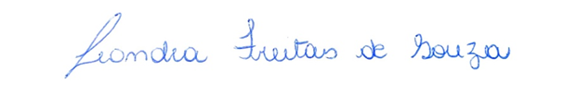
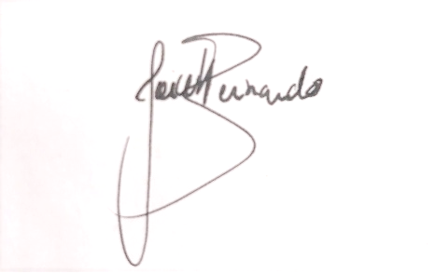

Leandra Freitas
Presidente da Direção

Joice Carmo
Secretária Executiva

